实验报告模板：使用强化学习玩贪吃蛇
课程名称：使用 Q-learning 训练智能体玩贪吃蛇
学生姓名：李伟宇
学号：113120230444
班级：23级物联网工程1班
实验日期：2026年4月28日星期二

一、实验名称
请填写本次实验名称。
使用 Q-learning 训练智能体玩贪吃蛇

二、实验目的
请用自己的话说明本实验希望达到的学习目标，可从以下角度填写：
1. 理解强化学习中智能体、环境、状态、动作、奖励、策略等基本概念。
2. 理解 Q-learning 的基本思想和 Q 表更新过程。
3. 掌握如何把贪吃蛇游戏建模为强化学习问题。
4. 能够运行训练程序，观察智能体训练前后的行为变化。

三、实验环境
请填写你的实验环境。
示例填写项：
项目 | 内容
操作系统 | Ubuntu22.04
Python 版本 | 3.10.0
主要依赖库 | numpy、pygame
游戏脚本 | snake_game.py
强化学习脚本 | snake_rl_q_learning.py
依赖安装命令：
python -m pip install numpy pygame

四、实验原理
请简要说明强化学习和 Q-learning 的基本原理。
需要包含：
1. 强化学习交互闭环：智能体与环境持续交互，智能体选择动作，环境返回新状态和奖励，形成 S→A→R→S' 的交互闭环。
2. Q表含义：Q(s,a) 表示在状态s下执行动作a所获得的总未来奖励期望。
3. Q-learning更新公式：
- s: 当前状态
- a: 执行的动作
- r: 获得的奖励
- s': 下一状态
- alpha: 学习率（控制更新幅度）
- gamma: 折扣因子（决定未来奖励的重要性）
4. epsilon作用：在训练初期使用高epsilon进行探索（随机动作），随着训练进行逐渐降低，使智能体 exploitation（利用已学知识）。

五、贪吃蛇规则说明
请说明本实验中贪吃蛇游戏的基本规则。
需要包含：
1. 棋盘大小：6×6
2. 蛇移动：每步向当前朝向移动一格
3. 食物生成：随机出现在空白格子
4. 吃到食物：蛇身增长一格，分数+1，重新生成食物
5. 游戏结束：撞墙、撞到自己、或长时间未吃到食物
请贴一张手动运行游戏的截图：
截图位置：
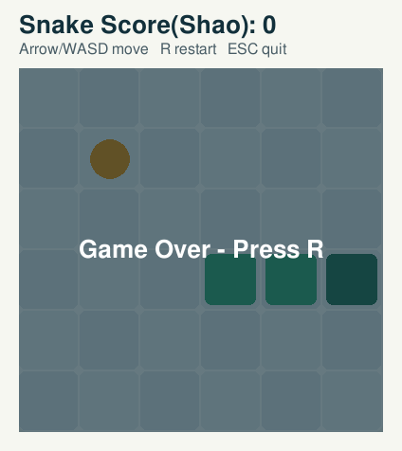

六、强化学习建模
请把贪吃蛇问题映射到强化学习概念。
强化学习概念 | 本实验中的含义
智能体 Agent | 贪吃蛇AI玩家
环境 Environment | 贪吃蛇游戏本身
状态 State | 由危险方向、蛇头朝向、食物相对位置组成的11位二进制特征
动作 Action | 直行、左转、右转（3个相对动作）
奖励 Reward | 吃到食物+10，撞墙-10，普通移动-0.1，超时-5
策略 Policy | Q表，选择Q值最大的动作
回合 Episode | 从游戏开始到结束的一次完整游戏

七、状态、动作、奖励设计

7.1 状态设计
由11个二值特征组成：
- 危险信息：前方、左方、右方是否有障碍（墙或蛇身）
- 当前朝向：上/下/左/右
- 食物相对位置：在蛇头的上/下/左/右哪个方向

7.2 动作设计
3个动作：直行(0)、左转(1)、右转(2)。
使用相对动作便于训练，因为同一动作在不同朝向下效果相同。

7.3 奖励设计
请填写本实验中的奖励函数，并解释每一项奖励的作用。
行为 | 奖励值 | 设计理由
吃到食物 | +10 | 激励智能体追求目标
撞墙或撞到自己 | -10 | 惩罚死亡行为
普通移动 | -0.1 | 鼓励尽快达成目标
长时间无进展 | -5 | 防止无限兜圈

八、关键参数设置
请记录训练参数。
参数 | 数值 | 含义
episodes | 2500 | 训练回合数
alpha | 0.1 | 学习率
gamma | 0.9 | 折扣因子
epsilon_start | 1.0 | 初始探索率
epsilon_min | 0.02 | 最小探索率
epsilon_decay | 0.998 | 探索率衰减系数

九、实验步骤
请记录你实际执行的实验步骤。

9.1 运行手动游戏
命令：
python snake_game.py --board-size 6 --fps 8
请描述运行结果：打开 pygame 窗口，可以用方向键或WASD控制蛇移动。

9.2 训练强化学习智能体
命令：
python snake_rl_q_learning.py train --episodes 2500
请记录生成的文件：
- snake_rl_outputs/q_table.npy
- snake_rl_outputs/training_metrics.json
- snake_rl_outputs/training_scores.csv

9.3 演示智能体自动玩游戏
命令：
python snake_rl_q_learning.py demo --model-path snake_rl_outputs/q_table.npy
请贴一张智能体自动演示截图：
截图位置：
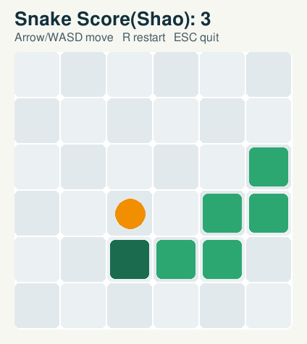

十、运行结果记录
请根据 training_metrics.json 和 training_scores.csv 填写结果。
指标 | 数值
前100回合平均分 | 0.39
后100回合平均分 | 10.46
训练中最高分 | 26
评估平均分 | 12.11
评估最高分 | 24
最终epsilon | 0.02
训练前期和后期得分有明显变化：从0.39分提升到10.46分，提升约27倍。

十一、结果分析
请结合实验结果回答：
1. 学会更好行为：是。前100回合平均0.39分（接近随机），后100回合10.46分，说明学会了有效策略。
2. 训练波动：强化学习结果有波动是因为epsilon衰减过程中的探索行为，以及状态空间的部分不确定性。
3. 奖励函数影响：负的普通移动奖励激励尽快吃到食物，正的食物奖励强化目标导向行为。
4. 状态表示优缺点：优点是简洁高效，缺点是缺少蛇身长度等信息。
5. 棋盘变大：状态空间指数增长，训练难度大幅增加，需要更多训练回合。

十二、问题与改进
请记录实验中遇到的问题和可能的改进方案。
可从以下角度分析：
1. 训练2500回合对于6×6棋盘足够
2. 奖励函数设计合理
3. 状态表示可加入蛇身长度信息
4. 可调整gamma或epsilon_decay提高效果
5. 可使用DQN处理更大棋盘

十三、课后思考题
请回答以下问题。
1. 正数普通移动奖励：智能体可能学会绕圈获取奖励而不吃食物。
2. 不含食物方向：智能体会随机游走，难以学会有效觅食策略。
3. 为何用Q-learning：简单易实现，6×6棋盘状态空间小(2^11=2048)，足以用表格式方法。
4. 表格式限制：状态空间指数爆炸，无法处理大棋盘或复杂状态。

十四、实验结论
本实验成功实现了使用Q-learning训练贪吃蛇AI智能体。通过设计合理的状态表示、动作空间和奖励函数，智能体从最初随机探索逐步学会有效策略，训练后平均得分从0.39分提升到10.46分，评估时达到12.11分。实验加深了对强化学习基本概念和Q-learning算法的理解，掌握了将实际问题建模为强化学习问题的方法。

十五、提交要求
请提交以下内容：
- 完整实验报告。
- 手动游戏运行截图。
- 智能体自动演示截图。
- training_metrics.json 中关键指标截图或复制结果。
- 如修改了代码，请说明修改位置和原因。

training_metrics.json
{
"config": {
"board_size": 6,
"episodes": 2500,
"alpha": 0.1,
"gamma": 0.9,
"epsilon_start": 1.0,
"epsilon_min": 0.02,
"epsilon_decay": 0.998,
"eval_episodes": 80,
"seed": 7
},
"state_features": [
"danger_straight",
"danger_left",
"danger_right",
"dir_up",
"dir_right",
"dir_down",
"dir_left",
"food_up",
"food_right",
"food_down",
"food_left"
],
"actions": [
"straight",
"left",
"right"
],
"epsilon_final": 0.02,
"first_100_mean_score": 0.39,
"last_100_mean_score": 10.46,
"best_training_score": 26,
"mean_training_reward": 49.26392000000003,
"evaluation": {
"episodes": 80.0,
"mean_score": 12.1125,
"max_score": 24.0,
"mean_reward": 106.44125000000011
}
}

